Postulez pour rejoindre l’Équipe mondiale de plaidoyer sur la planification du développement mené par les communautés

Qu'est-ce que l’Équipe mondiale de plaidoyer ?

L’initiative de l’Équipe mondiale de plaidoyer (Global Advocacy Team) rassemble d'incroyables activistes communautaires du monde entier pour mener des recherches et mobiliser les communautés afin de renforcer les campagnes locales et de modifier collectivement la politique de développement. Pour ce faire, l’Équipe mondiale de plaidoyer renforce les campagnes locales existantes à l'aide de données communautaires et aide les communautés à identifier leurs propres priorités de développement. Sur la base d'expériences réelles, l’Équipe mondiale de plaidoyer présente des recommandations formelles sur la façon dont le développement devrait être conçu, financé et mis en œuvre. La prochaine édition de l’Équipe mondiale de plaidoyer formera 8 organisateurs communautaires du monde entier à l’organisation et la création de leurs propres plans de développement menés par les communautés. Pour des informations plus détaillées, veuillez vous référer à la note de synthèse.

L’initiative de l’Équipe mondiale de plaidoyer est dirigée par un groupe consultatif et l’organisation International Accountability Project (IAP). Le groupe consultatif est constitué de six éminents activistes d'Amérique latine et des Caraïbes, d'Asie du Sud-Est, d'Asie du Sud et d'Afrique, qui conseilleront et soutiendront l'initiative. Cliquez ici pour en savoir plus sur le groupe consultatif.

Postulez dès maintenant pour faire partie des 8 organisateurs communautaires qui feront partie de l’Équipe mondiale de plaidoyer 2021-2023 !

Pourquoi une planification du développement mené par les communautés ?
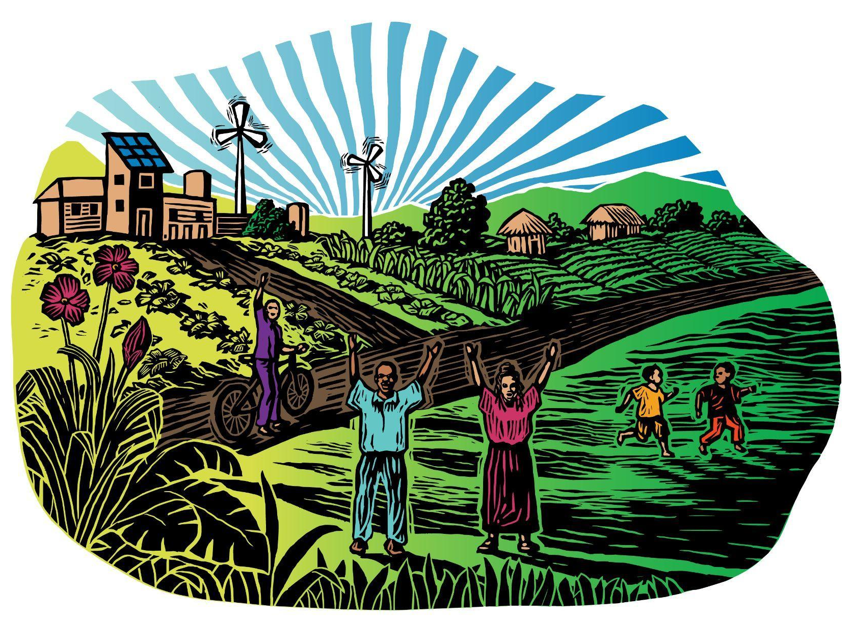
Comme l’International Accountability Project (IAP) et ses partenaires l'ont constaté à plusieurs reprises, ceux qui conçoivent, mettent en œuvre et financent le « développement » actuel n'impliquent toujours pas de manière significative les personnes dont la vie, le foyer, les moyens de subsistance et l'environnement sont les plus touchés. Ces projets dits de développement causent constamment des dommages et laissent souvent les communautés dans une situation pire qu'avant. À cet effet, en 2015, le Projet de responsabilité international (IAP) a réuni la première Équipe de plaidoyer mondiale pour documenter l'expertise au niveau communautaire et remettre en question le discours existant d'un développement qui viole les droits avec des recherches et recommandations menées par les communautés.

Pour que le développement soit inclusif et participatif, les communautés doivent être reconnues comme expertes et leaders. L’initiative de l’Équipe mondiale de plaidoyer est convaincue que les communautés disposent des connaissances et de l'expertise nécessaires pour déterminer leurs propres priorités de développement. Par conséquent, l’initiative de l’Équipe mondiale de plaidoyer s'attachera à comprendre les besoins de la communauté et à lui donner la possibilité d'avoir son propre plan et ses propres solutions.

Un plan de développement mené par les communautés détermine ou renforce les propres priorités de développement de la communauté et améliore sa participation à la prise de décision qui affecte sa vie et ses moyens de subsistance.

Qui peut devenir membre de l’Équipe mondiale de plaidoyer ?

Nous recherchons 8 organisateurs communautaires du monde entier. En tant que membres ou représentants d'une communauté, les membres de l’Équipe mondiale de plaidoyer doivent avoir démontré leur engagement à organiser et à créer un plan de développement mené par les communautés, ainsi que leur ouverture à apprendre de l'expérience et de l'expertise de chacun.

- Being a part of this Global Advocacy Team must benefit the goals of each Team member’s community or organization.

- Les membres seront issus d'une communauté ou entretiendront des relations solides et mutuellement reconnues avec les communautés.

- Tous les membres de l'équipe auront la passion et l'expérience de la défense d'un développement qui respecte les droits humains et l'environnement.

- Chaque membre de l'équipe s'engagera à agir en tant que leader et collaborateur actif.

- Faire partie de cette Équipe mondiale de plaidoyer doit servir les objectifs de la communauté ou de l'organisation de chaque membre de l'équipe.

Détails du programme de l’Équipe mondiale de plaidoyer :

Les membres de l’Équipe mondiale de plaidoyer réaliseront les activités suivantes au cours d'un programme d'un an :
- Travailler en étroite collaboration avec les autres membres de l’Équipe mondiale de plaidoyer afin de développer un projet de recherche-action participative pour un plan de développement mené par les communautés, en impliquant les réseaux et partenaires communautaires ;

- Participer à des réunions et formations régulières en ligne et en présentiel avec les collaborateurs de l’International Accountability Project (IAP) et le groupe consultatif ;
- Participer activement à toutes les activités de la campagne, notamment en dirigeant les activités d'organisation et de campagne dans leur pays d'origine ;

- Avoir la possibilité de voyager pour leurs recherches et l'apprentissage de la recherche communautaire ;

- Participer au parrainage individuel et collectif et à l'échange d'expériences avec le groupe consultatif et l’équipe de l’International Accountability Project (IAP) ;
- Concevoir un plan de développement mené par les communautés comme conclusion de la recherche et des discussions communautaires menées par les membres de l’Équipe mondiale de plaidoyer avec la communauté locale ;

- Avec les autres membres de l’Équipe mondiale de plaidoyer et les communautés, identifier les opportunités de plaidoyer pour encourager les acteurs du développement à intégrer plus largement les modèles de planification du développement mené par les communautés ;

- Analyser les résultats de la recherche menée par les communautés et la planification du développement individuel avec les membres de l’Équipe mondiale de plaidoyer et faire part des idées, conseils et recommandations dans un rapport publié.

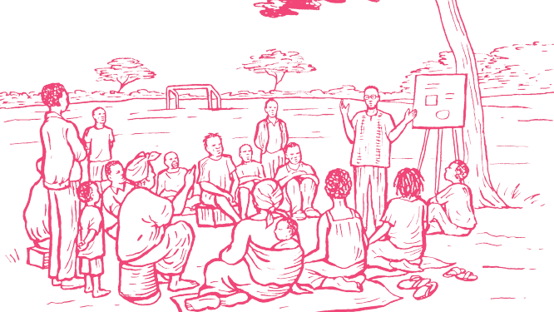

Soutien :

L'initiative apportera le soutien suivant à chaque membre de l’Équipe mondiale de plaidoyer :

- Accès aux ressources, à l’expertise et au renforcement des capacités pour entreprendre des recherches menées par les communautés et créer un plan de développement mené par les communautés ;

- Conseils et formation pour identifier le sujet de recherche, la méthodologie et les outils de recueil de données ;

- Soutien à la conception et publication de la campagne de recherche et de plaidoyer ;

- Soutien technique pour l'organisation d'ateliers et de formations en ligne ;

- Petite subvention allant jusqu'à 5 000 USD pour la conduite de la recherche menée par les communautés, y compris pour les activités, la recherche-action participative, les enquêtes, les réunions, le rapport et la détermination des recommandations ;

- Prise en charge des frais de voyage nécessaires engagés au titre de l'initiative, y compris les frais de visa, de transport, de billet d'avion, de nourriture et d'hébergement.

Exigences et critères :

Les critères suivants sont requis pour notre Équipe mondiale de plaidoyer 2021-2023 :

- Seront acceptées les candidatures d'organisateurs communautaires individuels ou de groupes issus d'une communauté, d'un collectif ou d'une organisation de la société civile. Tous les candidats doivent être membres d'une communauté ou entretenir une relation de solidarité étroite avec une communauté.

- Expérience et passion pour le développement mené par les communautés, les droits humains et l'environnement et pour la modification du processus de développement actuel ;

- L'expérience des membres doit démontrer un engagement et un leadership concernant ces enjeux ; Expérience ou intérêt marqué pour la recherche menée par les communautés, l'organisation communautaire et la création de plans de développement menés par la communauté ;

- Les membres peuvent utiliser leur langue maternelle car l’initiative de l’Équipe mondiale de plaidoyer est en mesure d’apporter une aide à la traduction et à l'interprétation tout au long du programme ;

- Des liens étroits entre le travail actuel des membres au niveau communautaire et le travail de l’Équipe mondiale de plaidoyer. En d'autres termes, le fait de faire partie de l'équipe doit bénéficier au travail et aux objectifs des organismes, réseaux et communautés d'origine des membres ;

- Les candidats issus de groupes sous-représentés et marginalisés ainsi que les femmes auront la priorité.

Délais :

 Date limite de candidature : 10 novembre 2021

 Processus de sélection : Les membres de l'équipe seront sélectionnés en novembre 2021
 Annonce des candidats retenus : Décembre 2021
 Durée du programme : De janvier 2022 à 2023

Processus de candidature :

Pour postuler en tant que membre de l’Équipe mondiale de plaidoyer, veuillez envoyer votre dossier de candidature complété et accompagné d’une lettre de soutien du groupe, de l'organisme ou de la communauté avec laquelle vous travaillez ou envisagez de travailler.

Candidature en ligne

https://bit.ly/GATgoogleform_FR

La candidature en ligne est disponible en français, anglais, arabe, espagnol et russe

Candidature par e-mail
Complétez le formulaire ci-dessous et envoyez-le par e-mail, accompagné de la lettre de soutien, à gat@accountabilityproject.org

Veuillez nous contacter si vous envisagez de soumettre une candidature dans une autre langue que celles qui sont disponibles.

Pour toute question concernant la candidature, les alternatives de canaux de communication sécurisés ou pour demander de l'aide pour répondre à certaines questions du formulaire de candidature, veuillez contacter gat@accountabilityproject.org.

FORMULAIRE DE CANDIDATURE
Équipe de plaidoyer mondial

​​1. Postulez-vous en tant qu'individu ? Quel est votre nom et le nom de la communauté, du collectif ou de l'organisation de la société civile avec laquelle vous travaillez ?
2. Postulez-vous en tant que communauté entière, collectif ou organisation de la société civile ? Quel est son nom et le nom de la personne de contact ?
3. Pays et ville/village :
4. Langues parlées :
5. Téléphone :
6. E-mail :
7. Réseaux sociaux ou site Web (le cas échéant) :

8. Veuillez décrire vos principales activités et les objectifs de votre groupe. Quelles sont les principales activités que vous avez menées avec la communauté en matière d'environnement ? Veuillez fournir des liens et documents connexes, le cas échéant. (300 mots maximum)

9. Quels problèmes ou menaces pour la communauté aimeriez-vous mieux comprendre ou documenter ? (300 mots maximum)

10. Quelles actions doivent être prises pour garantir une participation équitable de tous les groupes de la communauté, y compris les femmes, les jeunes, les personnes handicapées, les minorités religieuses et les groupes marginalisés ? (300 mots maximum)

11. Quels sont les visions et rêves de la communauté ? Si vous avez participé à un processus visant à les déterminer, veuillez expliquer votre rôle. (400 mots maximum)

12. Pourquoi souhaitez-vous faire partie de l’Équipe mondiale de plaidoyer ? Si vous participez à l’Équipe mondiale de plaidoyer, comment cette expérience bénéficiera-t-elle à la communauté, aux organismes et aux réseaux avec lesquels vous travaillez ? (300 mots maximum)

13. Quels sont les 3 principaux organismes, groupes ou réseaux dont vous faites partie ?

14. Veuillez fournir une lettre de soutien du groupe, de l'organisme ou de la communauté avec lesquels vous travaillez ou envisagez de travailler. Envoyez la lettre par e-mail à gat@ accountabilityproject.org.

